АНАЛИЗ СОВРЕМЕННЫХ ПОДХОДОВ В ВОСПИТАНИИ.

Выполнила учитель физической культуры
Морева М.Ю.

В настоящее время Россия переживает большую опасность, подстерегающую наше общество сегодня, не в развале экономики, не в смене политической системы, а в разрушении личности. Ныне материальные ценности доминируют над духовными, поэтому у детей искажены представления о доброте, милосердии, великодушии, справедливости, гражданственности и патриотизме. Высокий уровень детской преступности вызван общим ростом агрессивности и жестокости в обществе. Детей отличает эмоциональная, волевая и духовная незрелость. Духовно-нравственное воспитание на основе православных традиций формировало ядро личности. Благотворно влияет на все стороны и формы взаимоотношений человека с миром: на этические и эстетическое развитие; мировоззрение и формирование гражданской позиции; патриотическую и семейную ориентацию; интеллектуальный потенциал; эмоциональное состояние и общее физическое и психическое развитие. Обращение к опыту православной педагогики в настоящее время, когда идет поиск духовного возрождения России, особенно актуально, так как общество и государство остро нуждаются в образовательных моделях, обеспечивающих духовно-нравственные компоненты в содержании образования.
Человеку свойственно воспринимать здоровье, как само собой разумеющееся, данное раз и навсегда. В определении современного национального воспитательного идеала необходимо опираться на отечественные традиции и сохранять преемственность по отношению к воспитательным идеалам предшествующих эпох. Российская школа призвана к воспитанию личности свободной, творческой, инициативной, саморазвивающейся. На основе национального воспитательного идеала формулируется цель современного образования, одна из приоритетных задач общества и государства — воспитание духовно-нравственного, ответственного, инициативного и компетентного гражданина России.
В сфере развития духовно-нравственное воспитание должно обеспечить:
- готовность и способность учащихся к духовному развитию, реализации творческого потенциала в предметно-продуктивной, социальной и профессиональной деятельности на основе нравственных установок и моральных норм, непрерывного образования, самовоспитания и универсальной духовно-нравственной компетенции — "становиться лучше";
- укрепление нравственности — основанной на свободе воле и духовных отечественных традициях внутренней установки личности школьника поступать согласно своей совести;
- формирование морали — осознанной обучающимся необходимости определенного поведения, основанного на принятых в обществе представлениях о добре и зле, должном и недопустимом;
- развитие нравственного самосознания личности (совести) — способности школьника формулировать собственные нравственные обязательства, осуществлять нравственный самоконтроль, требовать от себя выполнения моральных норм, давать нравственную оценку своим и чужим поступкам;
- принятие обучающимся базовых общенациональных ценностей, национальных духовных традиций;
- позитивную нравственную самооценку и самоуважение;
- готовность и способность открыто выражать и отстаивать свою нравственно оправданную позицию, проявлять критичность к собственным намерениям, мыслям и поступкам;
-способность к самостоятельным поступкам и действиям, совершаемым на основе морального выбора, принятию ответственности за их результаты, целеустремленность и настойчивость в достижении результата;
-трудолюбие, жизненный оптимизм, способность к преодолению трудностей; осознание ценности человеческой жизни, нетерпимость к действиям и влияниям, представляющим угрозу жизни, физическому и нравственному здоровью, духовной безопасности личности, умение противодействовать им в пределах своих возможностей;
-свободолюбие как способность к сознательному личностному, профессиональному, гражданскому и иному самоопределению и развитию в сочетании с моральной ответственностью личности перед семьей, народом, Отечеством, будущими поколениями;
- укрепление веры в Россию.
Учителя физической культуры всегда полагали, что одна из целей физического воспитания - это понимание принципов физической подготовки и физической активности для здоровья. Пришло время для широкого привлечения детей, подростков и молодежи к регулярной физкультурно - спортивной активности в целях укрепления их здоровья и получения существенного оздоровительного эффекта от процесса физического воспитания. Школы имеют по крайней мере три очевидных преимущества в планировании физической активности учащихся: школы посещают люди в том возрасте, когда происходят наиболее значительные изменения в их развитии; стратегия деятельности образовательных учреждений позволяет всем школьникам получить базовое образование; организация и содержание физического воспитания осуществляются главным образом через применение соответствующих образовательных программ и использование системы методов обучения.
Решающую роль в оптимальном создании условий для учета требований государственного стандарта играет применение личностно ориентированного подхода, под которым понимается методологическая ориентация в педагогической деятельности, позволяющая посредством опоры на систему взаимосвязанных понятий, идей и способов действий обеспечивать и поддерживать процессы самопознания, самостроительства и самореализации личности ребенка, развития его неповторимой индивидуальности.
Личностно ориентированный подход направлен на удовлетворение потребностей и интересов в большей мере ребенка, нежели взаимодействующих с ним государственных и общественных институтов. При использовании данного подхода педагог прилагает основные усилия не к формированию у детей социально типичных свойств, а к развитию в каждом из них уникальных личностных качеств. Применение этого подхода предполагает перераспределение субъектных полномочий в учебно-воспитательном процессе, способствующее преобразованию субъект-субъектных отношений между педагогами и их воспитанниками.
Цель личностно ориентированного воспитания по физической культуре - формирование личности учащихся общеобразовательной школы средствами физической культуры. Задачи личностно ориентированного воспитания по физической культуре: формирование знаний по физической культуре (образовательная деятельность); формирование умений (оздоровительная деятельность); формирование двигательной подготовленности (развивающая деятельность); формирование культурологических стремлений (воспитательная деятельность); формирование социально значимых качеств личности (воспитательная деятельность).
Но основным подходом в воспитании учащихся является авторитарный (традиционный), где принято понимать процесс передачи жизненного опыта старшего поколения младшему.
Формируя ученика как объект, учитель формирует комплекс специальных правил и требований и добивается их беспрекословного выполнения. Ориентируясь на ученика как объект, учитель не прощитывает последствий своих действий. Педагог реализует формальное общение, использует методы сверхконтроля, эмоции и административное давление. Вызывает у ученика подавленность, послушание, чувства страха. Это приводит к: тревожности, зажатости и не уверенности ученика. Нарушается гармоничное развитие личности, тормозит развитие становления творческого мышления детей, они формируются как исполнители, готовы в основном к репродуктивной деятельности.
Данный подход базируется на явном признании за учителем как более зрелым опытным знающим, подготовленным человеком, который сознательно ставит и решает важнейшую социальную проблему образования других людей, принимая на себя ответственность за их решение, право определить цели воспитания и обучения, а также, педагогические пути способы и средства достижения этих целей.
В воспитании учащихся так же используется манипулятивный подход. Этот подход в духовно-нравственном воспитании рассматривает ученика в качестве объекта деятельности педагога в целом. Существенным отличаем этой модели является то, что ученик осмысливает и не ощущает на себе внешнего принуждения. У него складывается иллюзия самостоятельности в постановки решения образовательной цели и задач. Ученик определяет самостоятельно: кем быть, каким быть и как жить. Т.е. сам строит свой образ жизни, выбирать область интеллектуальных, физических, художественных интересов, самостоятельно решать свои проблемы.
В своей деятельности педагог реализует понимание ребёнка, принятие его, одобрение, доверие. Педагог манипулятор должен быть способен совершить тонкий акт перепрограммирования и добиться восприятие ребёнком цели как своим.
Манипулятивный педагог по сравнению с авторитарным педагогом создаёт благоприятные условия для реализации активности ребёнка, развития его самостоятельной индивидуализации и повышения эффективности его воспитания. Этот подход не обеспечивает превращение ученика в полноправного партнёра учителя, а их взаимоотношения субъект-объектное.
Проанализировав педагогические подходы в воспитании учащихся на уроках физической культуры, мы видим, что самый популярный подход на уроке – авторитарный. В силу незнания учащимися программы обучения предмета физической культуры, они берут знания даваемые учителем на уроке.
Для благоприятной обстановки на уроке необходимо учитывать желания, настроение, темперамент детей. Учить их саморегуляции, адаптации, релаксации.
Учитель в решении намеченной задачи особенно эффективным оказывается сочетание разных оздоровительных средств. В подростковый период развития организма, факторы среды в основном определяют овладение двигательными координациями, расширяют резерв адаптации функциональных систем, создают волевой настрой на осознанное формирование здорового физически развитого человека. Ежедневные физические упражнения являются эффективным средством профилактики умственного утомления, способствуют устойчивому повышению успеваемости в школе, физической и умственной работоспособности.
Сложившаяся традиционная система физического воспитания не способствует эффективному формированию потребности в здоровом образе жизни, в физической культуре. Школьники в силу сложившейся системы и условий, ее обеспечивающих, не получают должного физкультурного образования, что наносит непоправимый ущерб их развитию и состоянию здоровья. Если окружающая среда не благоприятна, а в школе не уделяется достаточного внимания на формирование потребности в здоровом образе жизни, тогда у школьников постепенно начинает формироваться пассивный стиль поведения личности. Не придавая значения сохранению здоровья , человек постепенно теряет его, предпочитая низкую двигательную активность, а порой и вовсе разрушает, приобщаясь к табакокурению, алкоголю и наркомании. Поэтому обострилась проблема поиска наиболее эффективных путей формирования потребности в ЗОЖ учащихся средствами физической культуры.
Воспитание духовной личности возможно только совместными усилиями семьи, образовательного учреждения, духовно-просветительского центра и государства. Участником образовательного процесса может быть священник.
Необходимость решения проблемы духовно-нравственного воспитания вызвана ростом негативных явлений, бездуховностью и социальным расслоением части населения, разрушением семейных и общественных устоев, снижением общей культуры.
Исходя из этого, духовные упражнения ума, чувств и сердца ребенка являются основным средством духовно-нравственного воспитания, основной формой - служение добру, служение людям.
Предлагаю примерный конспект урока по физической культуре, где одна из задач стоит формирование духовно-нравственного воспитания. На уроке физической культуры стоят основные задачи по воспитанию и развитию двигательных качеств.
Конспект урока по физической культуре.
Поле волшебных мячей
Цель: Ознакомить учащихся с различными мячами.
Задачи: 1.Познакомить с разновидностями мячей, закрепить их название и назначение, дать возможность сравнить, выявить сходство и различие.
2.Ознакомить с правильным положением рук при бросках и ловле мяча.
3.Формировать чувства мяча при передачи его.
4.Развивать внимание, быстроту реакции, силу рук, специальную выносливость.
5.Воспитание чувства взаимопомощи, товарищества, желание узнать новое об окружающих предметах.
Инвентарь и оборудование: волейбольные, баскетбольные, футбольные, большие резиновые мячи; набивные мячи; обручи; фишки; кегли; колесо поля чудес; карточки; секундомер.
Ход занятий: Классы выстраиваются на построение.
Внимание! Внимание!
Спешу вам сообщить:
Сегодня путешествие
Хотим мы совершить
Приглашаем всех друзей
На поле волшебных мячей.
Сообщаются цели и задачи праздника. Приветствие команд. Команды перестраиваются в две колонны. Капитаны впереди.
Вот живёт в корзине мяч «Баскетбол»,
Отдыхает в сетке мяч «Волейбол»,
Вот забит в ворота распрекрасный гол!
Это постарался любимый наш «Футбол».
Капитаны подходят к полю волшебных мячей. Один из них крутит его, выбирает мяч на карточке. Находит его среди мячей. Ведутся эстафеты по выбору мячей. Выпадает на карточку «загадки» каждой команде загадываются загадки по очереди. Время ограничено (30 сек). Выпадает на карточку «игра слов» команды поочереди называют спортивные игры с мячом.

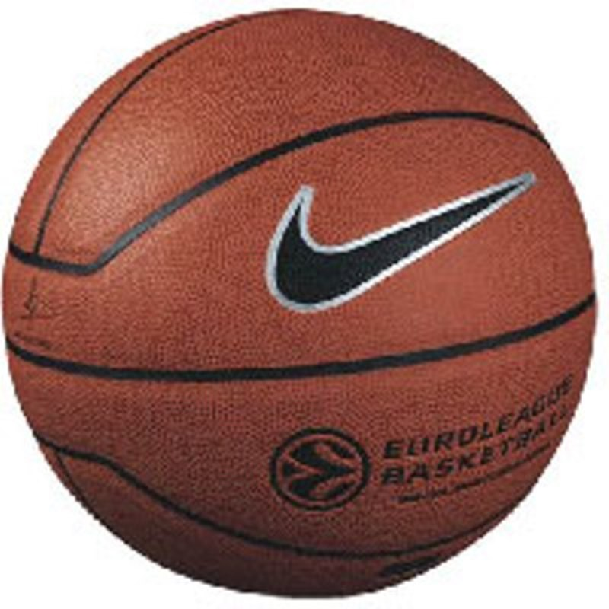
Команды стоят в колонны с дистанцией шаг в широкой стойке, мяч у последнего в колонне. Тот по сигналу прокатывает мяч вперед, который быстро берёт его с ведением идёт до ориентира и бросает в кольцо нарисованное на стене, подобрав его с ведением бежит в конец колонны и т.д. Пока команда не встанет на свои места. Начисляются штрафные баллы за неправильное выполнение задания.
Участники стоят в колонны. Напротив (расстояние 3 метра) классные руководители. По сигналу классный руководитель набрасывает участникам мяч, те отбивают его обратно, садится и т.д. Последний отбив мяч, классный руководитель и вся команда поднимают руки вверх.
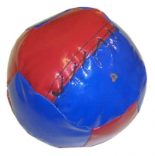
Участники стоят в колонну по одному с дистанцией один шаг, ноги в широкой стойке, руки опущены вниз. У направляющего в руках мяч набивной (2 кг). По сигналу передают мяч из рук в руки между ног. Последний с мячом в руках бежит вперёд и т. д. Пока направляющий не встанет вперёд. Поднять руки вверх. Начисляются штрафные баллы.

В руках участников теннесная ракетка и теннесный мяч. По сигналу участники бегут до фишки с мячом на ракетке, не придерживая его рукой (штрафной балл), обратно просто бегом и т.д. Команда закончившая поднимает руки вверх.
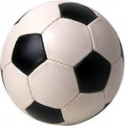
На линии стоят 20 кеглей. Напротив 5 футбольных мячей. Пять участников одновременно бьют по мячу. Задача как можно больше сбить кеглей. Тоже самое выполняет другая команда.
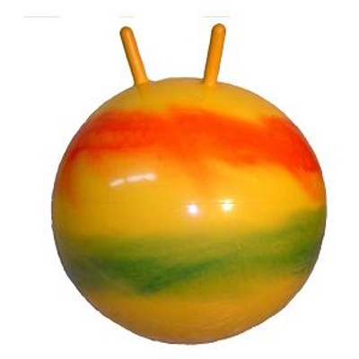
Прыгают на мече до фишки, держась за «рожки», обратно бегом.

Сегодня проигравших нет.
Есть просто лучшие из лучших.
Пусть в каждом сердце дружбы свет
Зажжет поступков добрых лучик.
В конце подводятся итоги праздника.
Награждение.

Литература:
- http://www.profistart.ru
- http://sportedu.ru
- http://vrhpschool.norod.ru
- Психология: Учебник для техникумов физической культуры/под ред. А. Ц. Пуни. – М.: Физкультура и спорт, 1984.
- Журнал «Физкультура в школе» № 7, 2010.

